"Я вас не понимаю"
Первые европейцы, высадившиеся на огромном острове, названном ими Австралией, увидели необычное животное.
Отталкиваюсь длинными задними ногами, оно стремительно уносилось прочь при звуке выстрела. Люди успели лишь заметить, что необычный зверь придерживал на груди сумку, из которой выглядывала мордашка любопытного детёныша.
- Что это такое? - спросили удивлённые европейцы у аборигенов, встретивших пришельцев.

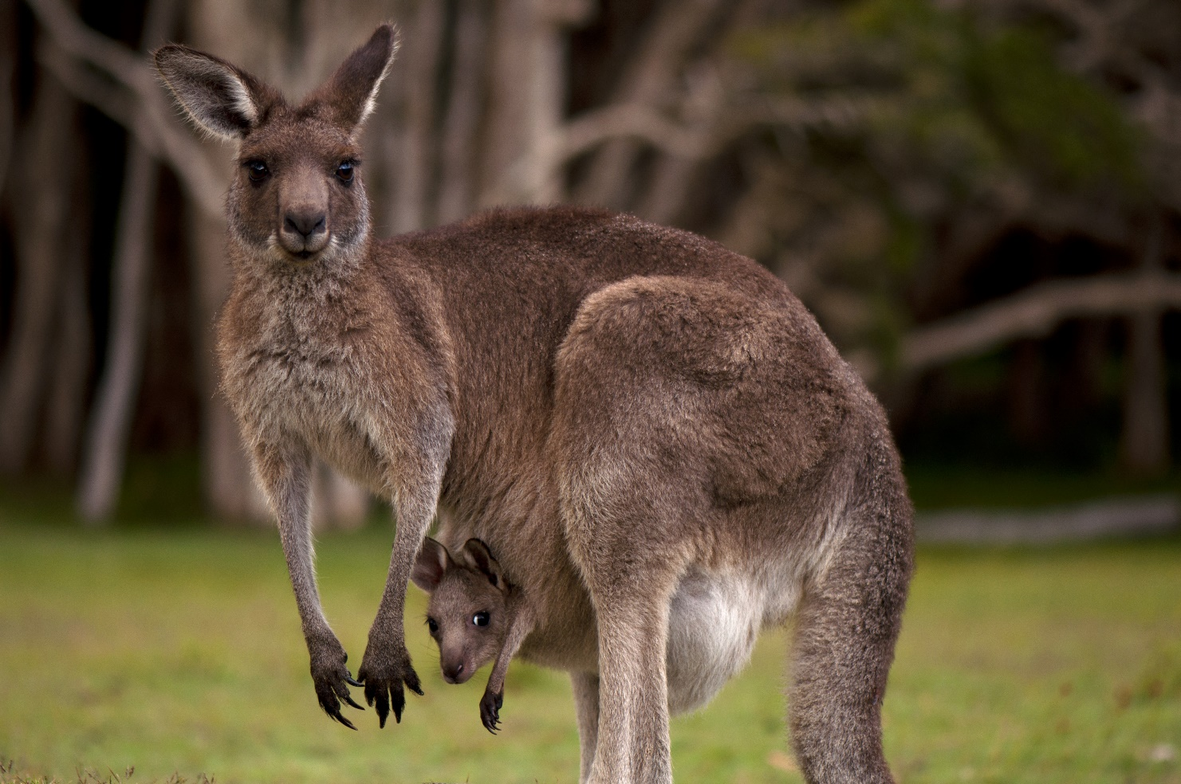
Bilde: Adobe Stock, kjuuurs.

- Кен-гу-ру .... - ответили туземцы.
С тех пор животное так и зовётся - кенгуру.
Прошло много лет, прежде чем европейцы узнали язык туземцев и поняли смысл ответа.
"Кен-гу-ру" - означает "я вас не понимаю". Вот что означали эти слова.

Вопросы:
1. Кто побывал в Австралии?
2. Что спросили европейцы у аборигенов?
3. Как выглядело животное?
4. Что означает "кен-гу-ру" на языке туземцев?

